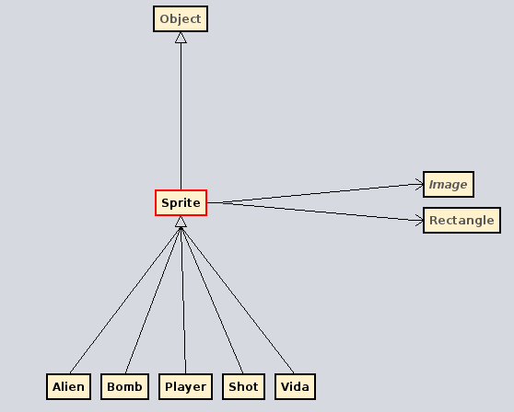

Object

Sprite
Fields
# dx : int
# dy : int
# height : int
# width : int
Properties
«readOnly»
+ bounds : Rectangle
+ dying : boolean
+ image : Image
«readOnly»
+ visible : boolean
+ x : int
+ y : int
Constructors
+ Sprite( ) : void
Methods
+ die( ) : void
+ setWH( ) : void

